**Báo Cáo Phân Tích Yêu Cầu Phần Mềm**

1. **Đặc tả ca sử dụng**
   1. **Biểu đồ ca sử dụng**

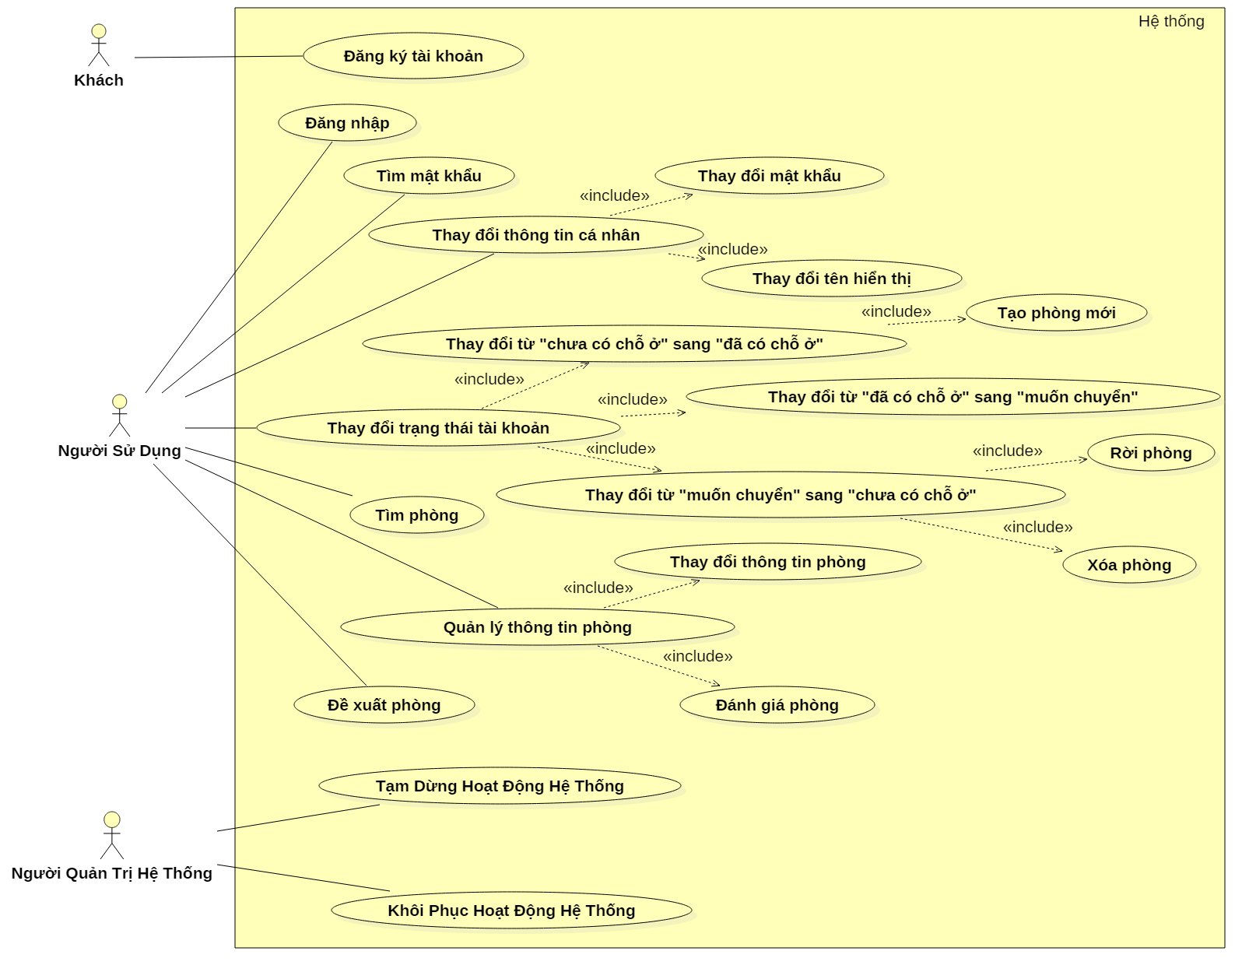

***Hình 1***. Biểu đồ ca sử dụng

Nhìn vào biểu đồ ca sử dụng ta có thể thấy những chức năng cơ bản của hệ thống cũng như những đối tác sẽ tương tác với hệ thống.

Trong biểu đồ ta thấy sẽ có 3 đối tác tương tác với hệ thống là: Khách, Người Sử Dụng, và Người Quản Trị Hệ Thống.

Khách là những người mà lần đầu tiên sử dụng hệ thống, họ chưa hiểu biết về những chức năng của hệ thống cũng như chưa có tài khoản đăng nhập để sử dụng các chức năng khác của hệ thống. Do đó, đối tác Khách chỉ có được hệ thống cung cấp mỗi chức năng Đăng Ký Tài Khoản, hay nói cách khác đối tác Khách chỉ sử dụng mỗi ca sử dụng Đăng Ký Tài Khoản

Người Sử Dụng là những người có tài khoản trong hệ thống, họ có những hiểu biết về các chức năng mà hệ thống cũng cấp cho mình. Đối tác Người Sử Dụng sẽ được hệ thống cung cấp các chức năng sau: Đăng Nhập, Tìm Mật Khẩu, Thay Đổi Thông Tin Tài Khoản, Thay Đổi Trạng Thái Tài Khoản, Tạo Mới Phòng, Xóa Phòng, Rời Phòng, Quản Lý Thông Tin Phòng Đang Ở, Đánh Giá Phòng, Đề Xuất Phòng. Tuy nhiên, không phải lúc nào đối tác Người Sử Dụng cũng được hệ thống cung cấp tất cả các chức năng trên mà tùy thuộc vào trạng thái của tài khoản của từng người sử dụng mà cung cấp những chức năng phù hợp, cụ thể:

|  |  |  |  |  |  |  |  |  |  |  |  |
| --- | --- | --- | --- | --- | --- | --- | --- | --- | --- | --- | --- |
| Trạng thái\Chức năng | Đăng nhập | Tìm mật khẩu | Thay đổi trạng thái | Thay đổi thông tin cá nhân | Quản lý phòng đang ở | Đánh giá phòng đang ở | Tìn kiếm phòng trọ | Đề xuất phòng | Xóa phòng | Rời phòng | Tạo mới phòng |
| Đã có chỗ ở | x | x | x | x | x | x |  | x |  |  |  |
| Muốn chuyển | x | x | x | x | x | x | x | x | x | x |  |
| Chưa có chỗ ở | x | x | x | x |  |  | x |  |  |  | x |

Người Quản Trị Hệ Thống là những người có quyền quản trị cao nhất trong hệ thống, có thể tạm dừng cũng như khôi phục hoạt động của hệ thống, bảo dưỡng định kỳ hệ thống để tránh cho hệ thống gặp phải những lỗi, kiểm tra tình trạng của hệ thống cũng như xử lý khi hệ thống gặp phải lỗi. Do đó, đối tác Người Quản Trị Hệ Thống sẽ có các ca sử dụng như Tạm Dừng Hoạt Động Hệ Thống và Khôi Phục Hoạt Động Hệ Thống.

* 1. **Đặc tả các ca sử dụng**
     1. **Ca sử dụng: Đăng Ký Tài Khoản**

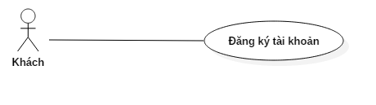

**Tên ca sử dụng:** Đăng Ký Tài Khoản

**Đối tác tham gia**: Khách

**Mục đích**: Cho phép Khách đăng ký tài khoản mới với hệ thống

**Các bước thực hiện**:

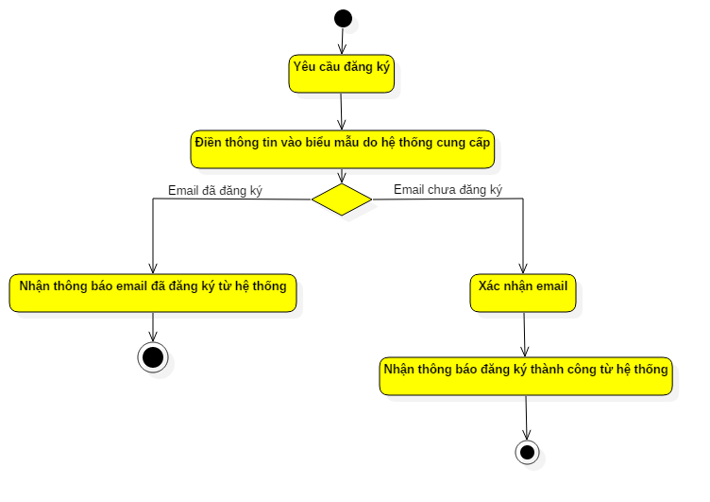

***Hình 2***. Biểu đồ hoạt động của Khách trong ca sử dụng Đăng Ký Tài Khoản

**Bước 1**: Đầu tiên, Khách ấn nút “Đăng Ký Tài Khoản” trên giao diện của phần mềm.

Hệ thống sẽ đưa ra một biểu mẫu để Khách đăng ký tài khoản bao gồm:

* Email đăng ký * (email phải không được trùng với email đã có trong hệ thống)
* Mật khẩu *
* Nhập lại mật khẩu*
* Tên hiển thị
* Mã xác nhận *

(Những thông tin có gắn thêm ký tự ‘*’ là các thông tin bắt buộc phải điển, không được để trống)

**Bước 2**: Khách sẽ điền vào biểu mẫu mà hệ thống đưa ra và ấn nút “Gửi Đăng Ký”.

Hệ thống sẽ kiểm tra email đăng ký của hệ thống, cũng như sự trùng khớp của mật khẩu với nhập lại mật khẩu.

***Trường hợp 1***: Nếu email đã được đăng ký

Hệ thống sẽ đưa ra thông báo cho Khách biết rằng email đã được đăng ký. Ca sử dụng Đăng Ký Tài Khoản kết thúc.

***Trường hợp 2***: Nếu email chưa được đăng ký

Hệ thống sẽ gửi xác nhận đến email này đồng thời đưa ra thông báo cho Khách vào email để thực hiện bước cuối cùng là xác nhận email đăng ký.

**Bước 3**: Khách tiến hành xác nhận email để kết thúc việc đăng ký tài khoản mới

Hệ thống sẽ đưa ra thông báo với Khách là đăng ký hoàn tất đồng thời thêm tài khoản mới vào hệ thống, ca sử dụng Đăng Ký Tài Khoản sẽ kết thúc.

**Yêu cầu trước khi thực hiện**: không có

**Điều kiện sau khi thực hiện**: không có

* + 1. **Ca sử dụng: Đăng Nhập**

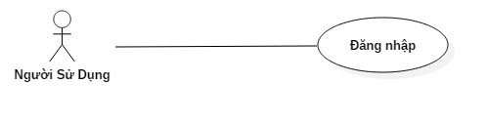

**Tên ca sử dụng**: ĐăngNhập

**Đối tác**: Người Sử Dụng

**Mục Đích**: Cho phép Người Sử Dụng đăng nhập vào tài khoản

**Các bước thực hiện**:

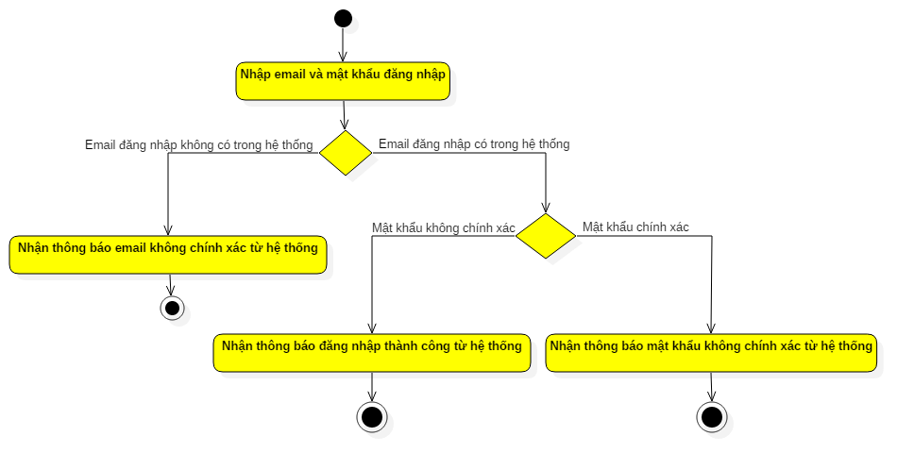

***Hình 3***. Biểu đồ hoạt động của Người Sử Dụng trong ca sử dụng Đăng Nhập

**Bước 1**: Đầu tiên, Người Sử Dụng sẽ nhập email tài khoản và mật khẩu vào giao diện đăng nhập của hệ thống.

Hệ thống sau khi nhận được yêu cầu đăng nhập của tài khoản sẽ kiểm tra xem email có trong hệ thống không để đưa ra các hoạt động tiếp theo, cụ thể:

* Nếu email chưa được đăng ký với hệ thống, tức là không tồn tại trong hệ thống thì hệ thống sẽ đưa ra thông báo email không chính xác và ca sử dụng Đăng Nhập kết thúc
* Ngược lại, nếu email đã có trong hệ thống thì hệ thống tiếp tục kiểm tra xem mật khẩu tương ứng với email có chính xác hay không:
* Nếu mật không chính xác hệ thống sẽ đưa ra thông báo cho Người Sử Dụng biết rằng mật khẩu vừa nhập không chính xác và ca sử dụng Đăng Nhập kết thúc.
* Nếu mật khẩu chính xác, hệ thống sẽ đưa ra thông báo đăng nhập thành công cho Người Sử Dụng đồng thời ca sử dụng Đăng Nhập kết thúc.

**Yêu cầu trước khi thực hiện**: không có

**Điều kiện sau khi thực hiện**: không có

* + 1. **Ca sử dụng: Tìm Mật Khẩu**

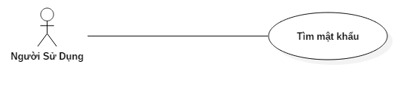

**Tên ca sử dụng**: Tìm Mật Khẩu

**Đối tác**: Người Sử Dụng

**Mục đích**: Cho phép người sử dụng tìm lại mật khẩu tài khoản

**Các bước thực hiện**:

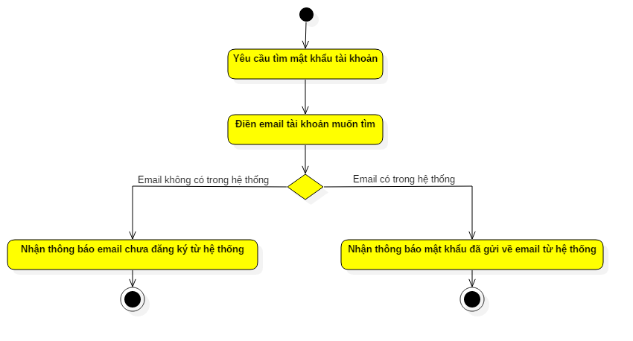 ***Hình 4***. Biểu đồ hoạt động của Người Sử Dụng trong ca sử dụng Tìm Mật Khẩu

**Bước 1**: Đầu tiên, để bắt đầu ca sử dụng, Người Sử Dụng ấn vào nút “Quên Mật Khẩu” trong giao diện của hệ thống.

Hệ thống sẽ đưa ra yêu cầu Người Sử Dụng điền email tài khoản muốn tìm mật khẩu.

**Bước 2**: Người Sử Dụng sau khi điền email sẽ phải ấn vào nút “Tìm Mật Khẩu” trong giao diện để gửi email của tài khoản muốn tìm mật khẩu cho hệ thống.

Hệ thống sẽ tiến hành kiếm tra xem email có trong hệ thống không rồi mới tiếp tục các hành động tiếp theo, cụ thể:

* Nếu email không có trong hệ thống (email chưa được đăng ký), hệ thống sẽ đưa ra thông báo email chưa đăng ký và ca sử dụng Tìm Mật Khẩu kết thúc.
* Ngược lại, nếu email có trong hệ thống, hệ thống sẽ gửi mật khẩu vào email này đồng thời đưa ra thông báo mật khẩu đã được gửi về email. Ca sử dụng Tìm Mật Khẩu kết thúc

**Yêu cầu trước khi thực hiện**: không có

**Điều kiện sau khi thực hiện**: Không có

* + 1. **Ca sử dụng: Thay Đổi Thông Tin Cá Nhân**

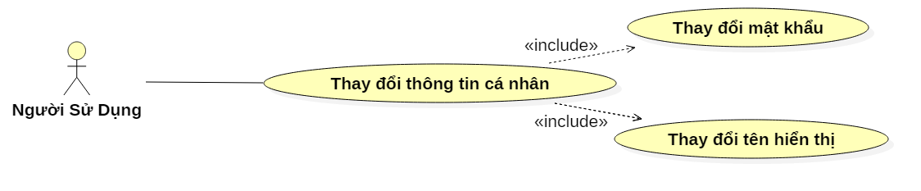

**Tên ca sử dụng**: Thay Đổi Thông Tin Cá Nhân

**Đối tác**: Người Sử Dụng

**Mục đích**: Cho phép người sử dụng thay đổi thông tin tài khoản: thay đổi mật khẩu và thay đổi tên hiển thị

**Các bước thực hiện**:

**Bước 1**: Đầu tiên, Người Sử Dụng sẽ ấn vào mục “Thay Đổi Thông Tin Tài Khoản” để chuyển đến giao diện thay đổi thông tin tài khoản.

Hệ thống sẽ đưa ra 2 lựa chọn cho người sử dụng: thay đổi mật khẩu và thay đổi tên hiển thị.

***Trường hợp 1***: Nếu Người Sử Dụng lựa chọn thay đổi tên hiển thị.

Tên hiển thị chỉ là tên để hệ thống giao tiếp Người Sử Dụng, có tính quan trọng không cao nên việc thay đổi tương đối dễ dàng. Hệ thống sẽ đưa ra yêu cầu Người Sử Dụng nhập tên hiển thị mới.

**Bước 2**: Người Sử Dụng nhập xong và ấn vào nút “Thay Đổi” trong giao diện

Hệ thống sẽ tiến hành thay đổi tên hiển thị cũ bằng tên mới đồng thời thông báo thay đổi thành công. Ca sử dụng Thay Đổi Tên Hiển Thị kết thúc.

***Trường hợp 2***: Nếu Người Sử Dụng lựa chọn thay đổi mật khẩu.

Hệ thống sẽ yêu cầu Người Sử Dụng nhập mậu khẩu cũ của tài khoản.

**Bước 2**: Người Sử Dụng nhập mật khẩu cũ và ấn nút “Tiếp”.

Hệ thống sẽ kiểm tra xem mật khẩu này có chính xác không.

***Trường hợp 2.1***: Nếu mật khẩu cũ không chính xác, hệ thống sẽ đưa ra thông báo mật khẩu không chính xác và kết thúc ca sử dụng Thay Đổi Mật Khẩu

***Trường hợp 2.2***: Nếu mật khẩu cũ chính xác, hệ thống sẽ yêu cầu Người Sử Dụng nhập vào mật khẩu mới và nhập lại mật khẩu mới.

**Bước 3**: Người Sử Dụng nhập mật khẩu mới và nhập lại mật khẩu mới, sau đó ấn nút “Đổi Mật Khẩu”

Hệ thống sẽ kiểm tra xem 2 mật khẩu này có trùng khớp với nhau hay không

* Nếu 2 mật khẩu không trùng khớp, hệ thống sẽ đưa ra thông báo mật khẩu không trùng khớp và yêu cầu người sử dụng nhập lại mật khẩu mới và tiếp tục tiến hành kiểm tra
* Nếu 2 mật khẩu trùng khớp, hệ thống sẽ cập nhật lại mật khẩu cho tài khoản đồng thời đưa ra thông báo thay đổi mật khẩu thành công. Ca sử dụng Thay Đổi Mật Khẩu kết thúc

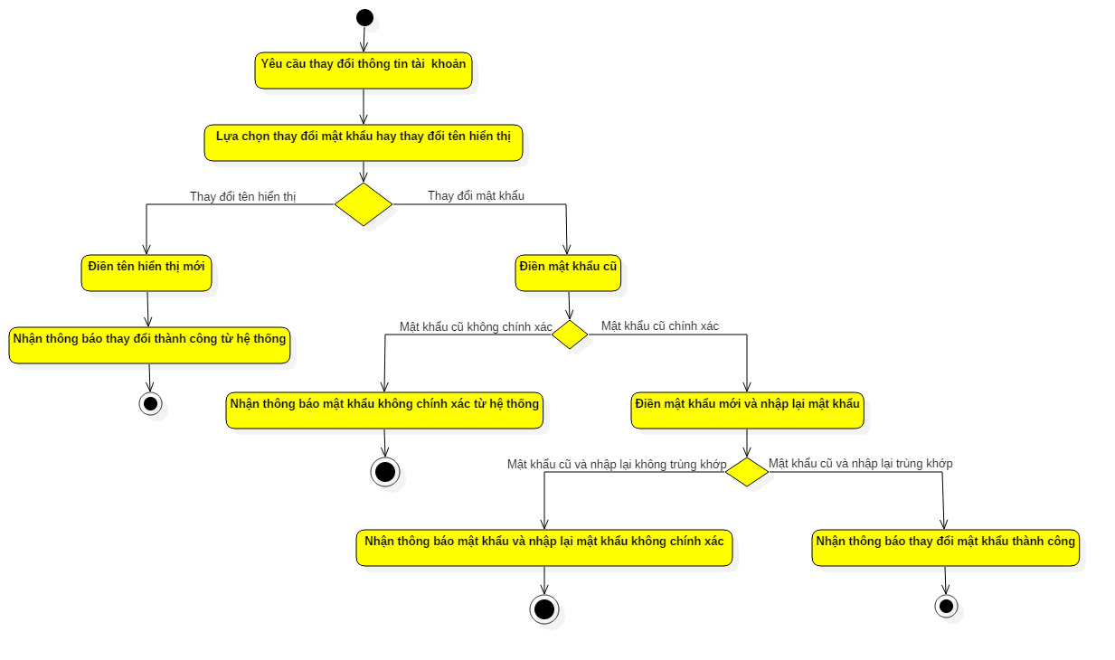

***Hình 5***. Biểu đồ hoạt động của Người Sử Dụng trong ca sử dụng Thay Đổi Thông Tin Cá Nhân

**Yêu cầu trước khi thực hiện**: phải đăng nhập

**Điều kiện sau khi thực hiện**: không có

* + 1. **Ca sử dụng: Thay Đổi Trạng Thái Tài Khoản**

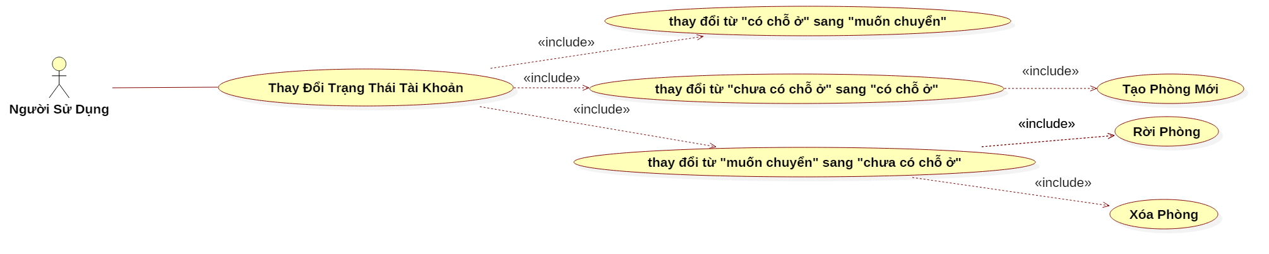

**Tên ca sử dụng**: Thay Đổi Trạng Thái Tài Khoản

**Đối tác**: Người Sử Dụng

**Mục đích**: Cho phép người sử dụng thay đổi trạng thái tài khoản, một trong những yêu tố quyết định đến một số chức năng khác của hệ thống

**Các bước thực hiện**:

**Bước 1**: Đầu tiên, khi Người Sử Dụng ấn vào mục “Thay Đổi Thông Tin Tài Khoản”

Hệ thống sẽ chuyển Người Sử Dụng tới giao diện thay đổi thông tin. Tại đây, hệ thống sẽ căn cứ vào trạng thái hiện tại của tài khoản để thực hiện việc chuyển đổi. Thông thường, mỗi tài khoản đều phải tồn tại ở một trong 3 trạng thái: Đã Có Chỗ Ở, Muốn Chuyển và Chưa Có Chỗ Ở. Ứng với mỗi trạng thái, tài khoản sẽ có một số chức năng riêng biệt (xem bảng chức năng phần 1.1.). 3 trạng thái này có thể chuyển đổi qua lại lẫn nhau theo sơ đồ sau:

Đã có chỗ ở

Muốn chuyển Chưa có chỗ ở

***Trường hợp 1***: Nếu trạng thái của Người Sử Dụng là “Đã Có Chỗ Ở”

Hệ thống sẽ chuyển đổi trạng thái của tài khoản sang trạng thái “Muốn Chuyển” và thông báo chuyển đổi thành công. Ca sử dụng Thay Đổi Trạng Thái Tài Khoản kết thúc.

***Trường hợp 2***: Nếu trạng thái của Người Sử Dụng là “Muốn Chuyển”

Để chuyển sang trạng thái “Chưa Có Chỗ Ở” hệ thống sẽ yêu cầu Người Sử Dụng rời phòng cũ.

**Bước 2**: Người Sử Dụng ấn nút “Rời Phòng”

Hệ thống sẽ đưa ra thông báo rời phòng và thay đổi trạng thái thành công, đồng thời thay đổi trạng thái của tài khoản trong hệ thống. Ca sử dụng Thay Đổi Trạng Thái Tài Khoản kết thúc.

***Trường hợp 3***: Nếu trạng thái của Người Sử Dụng là “Chưa Có Chỗ Ở”

Để chuyển sang trạng thái “Đã Có Chỗ Ở”, hệ thống sẽ đưa ra 2 lựa chọn cho Người Sử Dụng là: ở phòng đã có trong hệ thống hay tạo phòng mới.

**Bước 2**: Người Sử Dụng lựa chọn ở phòng đã có trong hệ thống hay tạo phòng mới

***Trường hợp 3.1***: Nếu Người Sử Dụng lựa chọn ở phòng trong hệ thống

Hệ thống sẽ yêu cầu Người Sử Dụng điền ID phòng sẽ ở.

**Bước 3**: Người Sử dụng điền ID phòng sẽ ở

Hệ thống sẽ kiểm tra xem phòng này có tồn tại trong hệ thống không (ID phòng có trong hệ thống không).

**Trường hợp 3.1.1**: Nếu ID phòng không có trong hệ thống

Hệ thống sẽ đưa ra thông báo phòng không có trong hệ thống. Ca sử dụng Thay Đổi Thông Tin Tài Khoản kết thúc

**Trường hợp 3.1.2**: Nếu ID phòng có trong hệ thống

Hệ thống sẽ đưa ra yêu cầu Người Sử Dụng trả lời câu hỏi bảo mật phòng.

**Bước 4**: Người Sử Dụng điền câu trả lời của câu hỏi bảo mật

Nếu câu trả lời không chính xác, hệ thống sẽ thông báo câu trả lời không chính xác và kết thúc ca sử dụng. Ngược lại nếu câu trả lời là chính xác, hệ thống sẽ thay đổi thông tin tài khoản, thông tin phòng mà Người Sử Dụng nhập ID và đưa ra thông báo thay đổi thành công. Ca sử dụng Thay Đổi Trạng Thái Tài Khoản kết thúc

***Trường hợp 3.2***: Nếu Người Sử Dụng lựa chọn tạo phòng mới

Hệ thống sẽ kiểm tra điều kiện tạo phòng mới của tài khoản: mỗi tài khoản chỉ được tạo mới phòng duy nhất 1 lần.

***Trường hợp 3.2.1***: Nếu tài khoản đã tạo phòng mới trước đó

Hệ thống sẽ đưa ra thông báo tài khoản không thể tạo phòng mới, mỗi tài khoản chỉ được tạo mới phòng 1 lần duy nhất.

***Trường hợp 3.2.2***: Nếu tài khoản đủ điều kiện tạo phòng mới, hệ thống sẽ cung cấp một biểu mẫu để Người Sử Dụng điền thông tin phòng sẽ ở mới, bao gồm:

* Địa điểm *
* Khu vực
* Diện tích *
* Giá cả *
* Các thông tin khác

(Các thông tin gắn thêm ký tự “*” là các thông tin bắt buộc, không được để trống)

**Bước 3**: Người Sử Dụng điền biểu mẫu và ấn nút “Tạo Phòng Mới” trong giao diện

Hệ thống sẽ kiểm tra xem phòng có giống với phòng nào trong hệ thống không bằng cách kiểm tra sự trùng lặp của các thông tin: Địa điểm, Diện tích, Giá Cả.

Nếu tìm được phòng giống, hệ thống sẽ đưa ra thông báo có phòng giống tồn tại trong hê thống và đưa ra lựa chọn tiếp tục tạo phòng mới hay ở phòng giống này. Nếu Người Sử dụng lựa chọn ở phòng giống thì hệ thống sẽ đưa ra ID phòng và chuyển người dùng về giao diện “Ở Phòng Đã Có Trong Hệ Thống”. Ngược lại, nếu Người Sử Dụng lựa chọn tiếp tục tạo phòng mới hoặc thông tin về phòng mà Người Sử Dụng vừa nhập vào không giống với phòng nào đã có trong hệ thống, hệ thống sẽ tiến hành tạo phòng mới đồng thời thay đổi trạng thái tài khoản và đưa ra thông báo thay đổi trạng thái và tạo phòng thành công. Ca sử dụng Thay Đổi Trạng Thái Tài Khoản kết thúc.

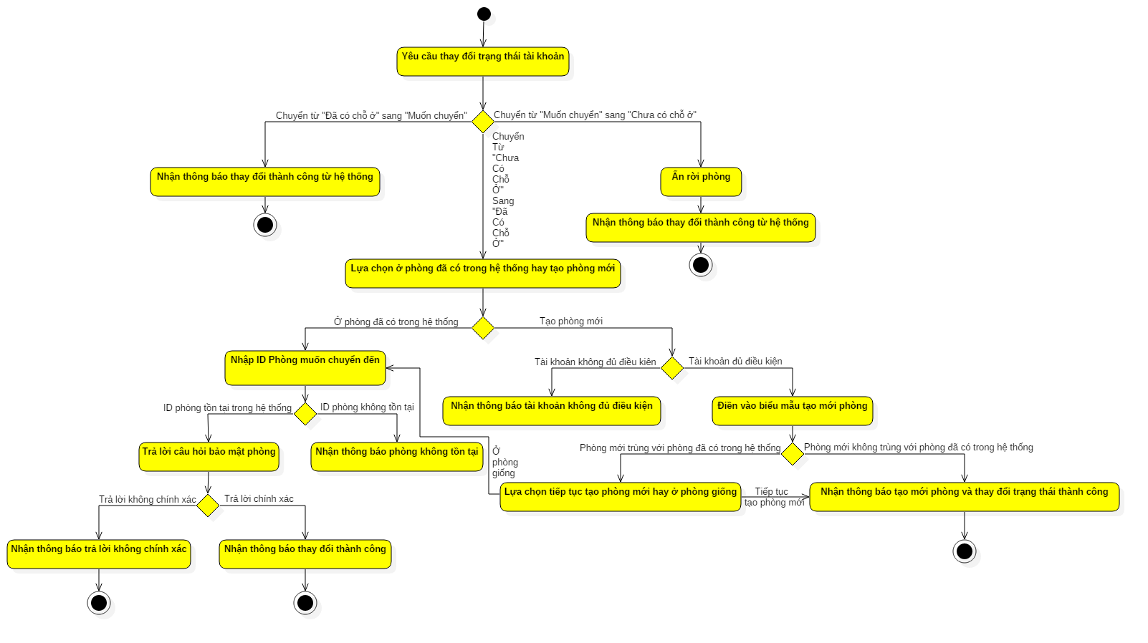

***Hình 6***. Biểu đồ hoạt động của Người Sử Dụng trong ca sử dụng Thay Đổi Trạng Thái Tài Khoản

**Yêu cầu trước khi thực hiện**: phải đăng nhập

**Điều kiện sau khi thực hiện**: không có

* + 1. **Ca sử dụng: Tìm Phòng**

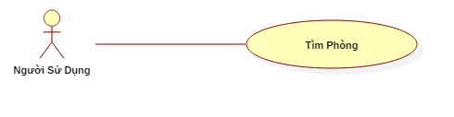

**Tên ca sử dụng**: Tìm Phòng

**Đối Tác**: Người Sử Dụng

**Mục đích**: Cho phép Người Sử Dụng tìm kiếm phòng theo yêu cầu

**Các bước thực hiện**:

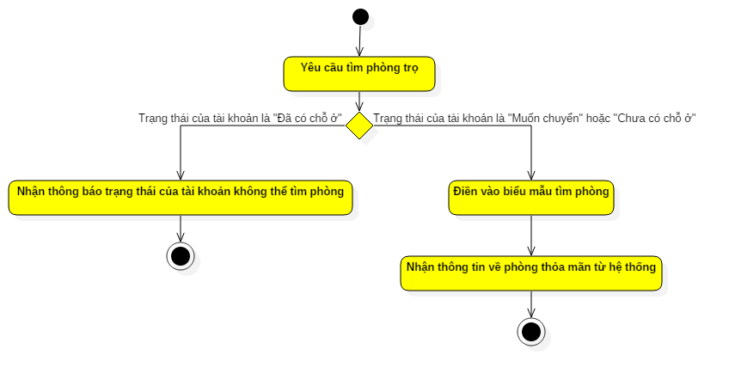

***Hình 7***. Biểu đồ hoạt động của Người Sử Dụng trong ca sử dụng Tìm Phòng

**Bước 1**: Đầu tiên, Người Sử Dụng ấn vào nút “Tìm Phòng” để bắt đầu ca sử dụng

Hệ thống sẽ kiểm tra trạng thái của tài khoản xem có thỏa mãn điều kiện tìm phòng không: chỉ có tài khoản có trạng thái “Chưa Có Chỗ Ở” hoặc “Muốn Chuyển” mới có thể tìm phòng

***Trường hợp 1***: Nếu tài khoản có trạng thái “Đã Có Chỗ Ở”

Hệ thống sẽ đưa ra thông báo trạng thái của tài khoản không thể tìm phòng và kết thúc ca sử dụng Tìm Phòng

***Trường hợp 2***: Nếu tài khoản có trạng thái “Chưa Có Chỗ Ở” hoặc “Muốn Chuyển”

hệ thống sẽ đưa ra một biểu mẫu tìm phòng bao gồm:

* Địa điểm
* Khu Vực
* Giá phòng /tháng
* Diện tích

**Bước 2**: Người Sử Dụng điền vào biểu mẫu để xác định các tiêu chí tìm phòng

Sau khi Người Sử Dụng đã lựa chọn được những tiêu chí yêu cầu về phòng cần tìm, hệ thống sẽ tiến hành tìm kiếm và trả về thông tin của tất cả các phòng có thông tin thỏa mãn theo 2 loại là phòng do người dùng đăng ký và phóng đề xuất. Phòng do người dùng đăng ký khi trả về ngoài việc phải thỏa mãn các tiêu chí còn phải có trạng thái là trống hoặc cần tìm thêm, đồng thời hệ thống sẽ đưa ra danh sách các phòng này theo thứ tự giảm dần của điểm đánh giá. Ca sử dụng Tìm Phòng kết thúc.

**Yêu cầu trước khi thực hiện**: phải đăng nhập, tài khoản nên có trạng thái “Chưa Có Chỗ Ở” hoặc “Muốn Chuyển”

**Điều kiện sau khi thực hiện**: không có

* + 1. **Ca sử dụng: Quản Lý Thông Tin Phòng Đang Ở**

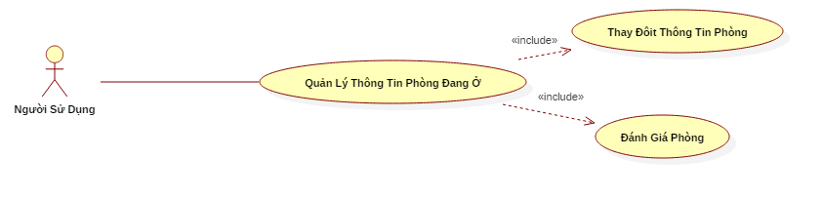

**Tên ca sử dụng**: Quản Lý Thông Tin Phòng Đang Ở

**Đối tác**: Người Sử Dụng

**Mục đích**: cho phép Người Sử Dụng quản lý thông tin phòng đang ở bao gồm thay đổi thông tin phòng và đánh giá phòng

**Các bước thực hiện**:

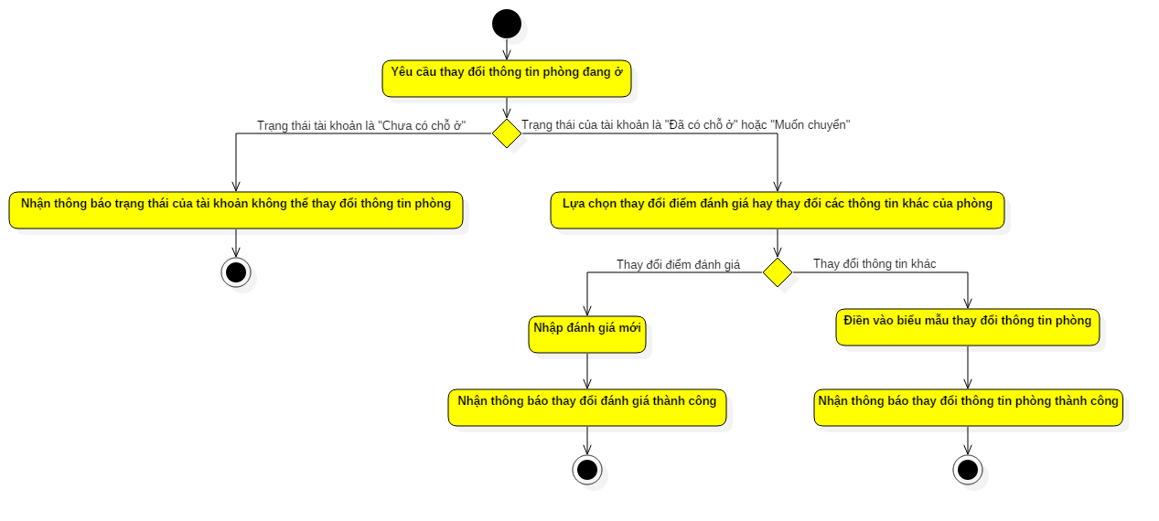

***Hình 8***. Biểu đồ hoạt động của ca sử dụng Quản Lý Thông Tin Phòng Đang Ở

**Bước 1**: Đầu tiên, khi Người Sử Dụng ấn vào nút “Thay Đổi Thông Tin Phòng Đang Ở”để bắt đầu ca sử dụng.

Hệ thống sẽ đưa ra 2 lựa chọn: thay đổi điểm đánh giá phòng và thay đổi các thông tin khác.

***Trường hợp 1***: Nếu Người Sử Dụng lựa chọn thay đổi điểm đánh giá

Hệ thống sẽ yêu cầu người sử dụng nhập điểm đánh giá mới (điểm đánh giá mới phải nằm trong khoảng từ 0 đến 10).

**Bước 2**: Người Sử Dụng nhập xong điểm đánh giá mới và gửi về cho hệ thống

Hệ thống sẽ tính toán lại điểm đánh giá của phòng và đưa ra thông báo thay đổi điểm đánh giá thành công đồng thời kết thúc ca sử dụng Đánh Giá Phòng.

***Trường hợp 2***: Nếu Người Sử Dụng lựa chọn thay đổi thông tin phòng đang ở

Hệ thống sẽ cung cấp một biểu mẫu để Người Sử Dụng thay đổi thông tin phòng đang ở, bao gồm:

* Giá phòng/tháng
* Tình trạng phòng
* Câu hỏi bảo mật phòng
* Một số thông tin khác:
* Giá điện, nước
* Tình trạng an ninh
* Mô tả sơ bộ về phòng

**Bước 2**: Người Sử Dụng điền thông tin muốn thay đổi và gửi về cho hệ thống

Hệ thống sẽ tiến hành cập nhật thông tin mới và đưa ra thông báo cập nhật thành công. Ca sử dụng Thay Đổi Thông Tin Phòng kết thúc.

**Yêu cầu trước khi thực hiện**: phải đăng nhập, trạng thái của tài khoản phải là “Đã Có Chỗ Ở” hoặc “Muốn Chuyển”

**Điều kiện sau khi thực hiện**: không có

* + 1. **Ca sử dụng: Đề Xuất Phòng**

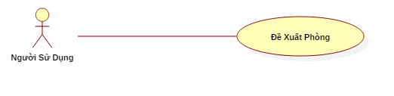

**Tên ca cử dụng**: Đề Xuất Phòng

**Đối tác**: Người Sử Dụng

**Mục đích:** Cho phép Người Sử Dụng đề xuất phòng

**Các bước thực hiện**:

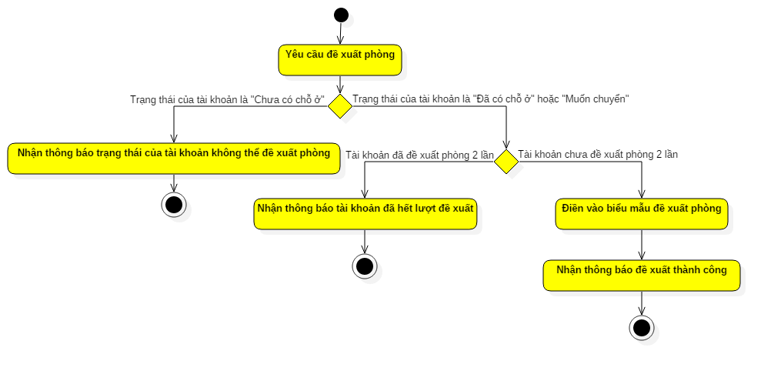

***Hình 9***. Biểu đồ hoạt động của Người Sử Dụng trong ca sử dụng Đề Xuất Phòng

**Bước 1**: Đầu tiên, Người Sử Dụng ấn vào nút “Đề Xuất Phòng”

Hệ thống sẽ kiểm tra điều kiện tạo phòng đề xuất của Người Sử Dụng: mỗi tài khoản chỉ được đề xuất phòng 2 lần. Phòng Đề Xuất là phòng trọ do người dùng đề xuất nhưng chưa thực sự có tài khoản nào ở trong phòng này, phòng có thể thực sự tồn tại hoặc là phòng ảo( do chưa có ai xác thực thông tin).

***Trường hợp 1***: Nếu tài khoản không đủ điều kiên đề xuất phòng (đã đề xuất 2 phòng)

Hệ thống sẽ đưa ra thông báo tài khoản không đề xuất phòng được, mỗi tài khoản chỉ được đề xuất tối đa 2 phòng và kết thúc ca sử dụng Tìm Phòng.

***Trường hợp 2***: Nếu tài khoản thỏa mãn điều kiện đề xuất phòng (chưa đề xuất phòng bao giờ hoặc mới chỉ đề xuất phòng một lần)

Hệ thống sẽ đưa ra một biểu mẫu đề xuất phòng, bao gồm:

* Địa điểm *
* Khu Vực
* Giá phòng /tháng
* Diện tích

**Bước 2**: Người Sử Dụng hoàn tất biểu mẫu và gửi về hệ thống

Hệ thống sẽ giảm số lần đề xuất phòng của tài khoản đi 1 đồng thời cập nhật phòng đề xuất và đưa ra thông báo đề xuất phòng thành công. Ca sử dụng Đề Xuất Phòng kết thúc.

**Yêu cầu trước khi thực hiện**: phải đăng nhập, tài khoản phải có trạng thái “Đã Có Chỗ Ở” hoặc “Muốn Chuyển”

**Điều kiện sau khi thực hiện**: không có.

* + 1. **Ca sử dụng: Tạm Dừng Hoạt Động Hệ Thống**

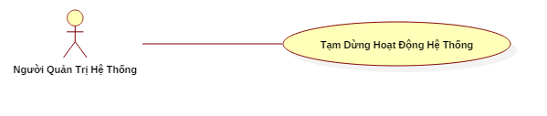

**Tên ca sử dụng**: Tạm Dừng Hoạt Động Hệ Thống

**Đối Tác**: Người Quản Trị Hệ Thống

**Mục đích** : Tạm dừng hoạt động của hệ thống.

**Các bước thực hiện**:

Việc tạm dừng hoạt động hệ thống nhằm bắt đầu việc bảo trì, bảo dưỡng hệ thống hay xử lý sự cố, tránh những đăng nhập hay tương tác của các tài khoản trong suốt quá trình bảo trì, bảo dưỡng hoặc xử lý sự cố để tránh sự sai sót về mặt dữ liệu cũng như hoạt động.

**Bước 1**: Người Quản Trị Hệ Thống sẽ đưa ra yêu cầu tạm dừng hoạt động của hệ thống.

**Bước 2**: Người Quản Trị Hệ Thống sẽ tiến hành ngăn chặn các đăng nhập mới.

**Bước 3**: Người Quản Trị Hệ Thống tiến hành kết thúc các ca sử dụng đang diễn ra trong hệ thống

**Bước 4**: Người Quản Trị Hệ Thống cưỡng chế đăng xuất các tài khoản đã đăng nhập từ trước.

**Bước 5**: Đưa ra thông báo “Hệ thống tạm dừng hoạt động” cho các tài khoản cố gắng đăng nhập.

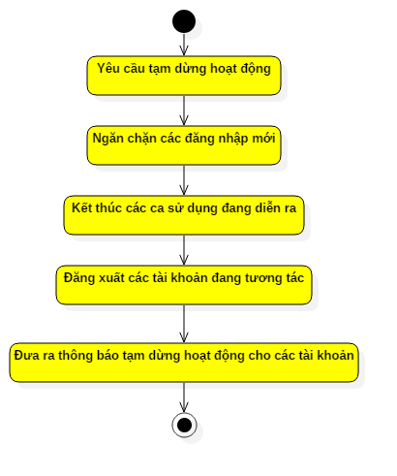

***Hình 10***. Biểu đồ hoạt động của ca sử dụng Bảo Trì Hệ Thống

**Yêu cầu trước khi thực hiện**: không có

**Điền kiện sau khi thực hiện**: không có

* + 1. **Ca sử dụng: Khôi Phục Hoạt Động Hệ Thống**

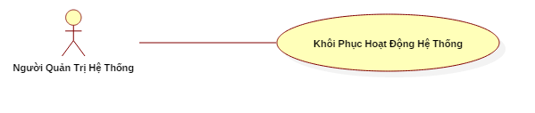

**Tên ca sử dụng**: Khôi Phục Hoạt Động Hệ Thống

**Đối tác**: Người Quản Trị Hệ Thống

**Mục đích**: Khôi phục lại hoạt động hệ thống sau khi tạm dừng

**Các bước thực hiện**:

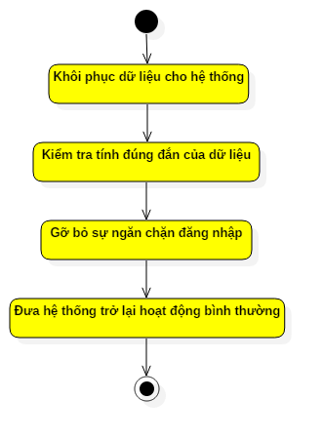

***Hình 11***. Biểu đồ hoạt động của ca sử dụng Xử Lý Sự Cố

**Bước 1**: Khôi phục lại dữ liệu hệ thống

**Bước 2**: Kiểm tra tính đúng đắn của dữ liệu

**Bước 3**: Gỡ bỏ sự ngăn chặn đăng nhập

**Bước 4**: Đưa hệ thống trở lại hoạt động bình thường

**Yêu cầu trước khi thực hiện**: hệ thống tạm dừng hoạt động.

**Điều kiện sau khi thực hiện**: hệ thống phải đảm báo tính đúng đắn về mặt dữ liệu trước và sau khi khôi phục hoạt động.

1. **Phân tích các yêu cầu phi chức năng**
   1. **Yêu cầu về khả dụng**

Hệ thống được tạo ra phải dễ dàng vận hành, giao diện thân thiện, dễ dàng làm quen và sử dụng với người dùng.

Hệ thống sẽ phải cung cấp tài liệu hướng dẫn sử dụng ngay khi người sử dụng đăng ký tài khoản lần đầu tiên cũng như có thể hỗ trợ hỏi đáp trực tuyến để hướng dẫn một cách tốt nhất cho người dùng làm quen với hệ thống. Ngoài ra, hệ thống sẽ nhận các phản ánh của người sử dụng về hệ thống qua email.

Giao diện của hệ thống sẽ được thiết kế thân thiện, trực quan. Giao diện sẽ hỗ trợ tiếng Việt, cung cấp cụ thể từng giao diện tương ứng với từng chức năng cho từng đối tượng người sử dụng (căn cứ vào trạng thái của người sử dụng để cung cấp).

Hệ thống hướng đến đối tượng chủ yếu là sinh viên nên giao diện sẽ phải được thiết kế trẻ trung, vui nhộn, dễ dàng thích ứng với sinh viên.

* 1. **Yêu cầu về hiệu quả**

***Yêu cầu về thời gian***: Thời gian cho phép để kiểm soát sự đăng nhập từ 1 tài khoản là 3 giây (s). Thời gian cho phép hiển thị đầy đủ giao diện sau khi đăng nhập là 3 giây (s). Thời gian cho phép để hệ thống phản hồi lại thông tin đã tiếp nhận yêu cầu xử lý từ phía người sử dụng là 3 giây (s). Thời gian cho phép để tìm kiếm và gửi lại kết quả tìm kiếm theo yêu cầu của người sử dụng là 10 giây (s).

***Yêu cầu về tài nguyên sử dụng***: Tài nguyên lưu trữ chiếm dụng của hệ thống trong trạng thái họat động bình thường không được phép lớn hơn 80% tài nguyên lưu trữ được phép sử dụng hoặc 20% tài nguyên lưu trữ dùng chung tại mọi thời điểm; tài nguyên vi xử lý mà các phần mềm ứng dụng thuộc hệ thống chiếm dụng của các máy chủ không được phép lớn hơn 40% tài nguyên vi xử lý dùng chung tại mọi thời điểm; bộ nhớ truy cập ngẫu nhiên mà các phần mềm ứng dụng thuộc hệ thống chiếm dụng của các máy chủ không được phép lớn hơn 50% bộ nhớ truy cập ngẫu nhiên của máy chủ

***Yêu cầu về công suất tối đa***: Đảm bảo khả năng 100 người sử dụng đăng nhập đồng thời, đảm bảo thực hiện 10 giao dịch/giây, đảm bảo tối thiểu 80% số giao dịch thực hiện thành công trong 1 phút.

* 1. **Yêu cầu về tin cậy**

***Sẵn sàng***: Tính sẵn sàng của hệ thống phải đạt mức 99% theo năm, trong đó không kể thời gian bảo trì theo kế hoạch định trước; thời gian không sẵn sàng của hệ thống phải nhỏ hơn 1 giờ/1 tháng không tính thời gian bảo trì hệ thống

***Phát hiện lỗi***: cung cấp công cụ cho phép hệ thống phân tích nhằm xác định các lỗi của bản thân hệ thống và cung cấp các báo cáo về các sự cố/lỗi/sự kiện khác.

***Khả năng chịu lỗi***: Hệ thống đảm bảo hoạt động bình thường trong trường hợp một trong các máy chủ vật lý/máy chủ ứng dụng bị lỗi

***Khả năng phục hồi*:** Trong mọi trường hợp xảy ra sự cố (dữ liệu, máy chủ vật lý, máy chủ ứng dụng), thời gian cho phép để hệ thống phục hồi trạng thái hoạt động bình thường là 3 (h)

***Thời gian giữa các lần xảy ra sự cố gián đoạn hoạt động của hệ thống***: Thời gian cho phép giữa hai lần liên tiếp xảy ra sự cố là 6 tháng

* 1. **Yêu cầu về an toàn thông tin**

***Bảo mật***: Hệ thống hỗ trợ khả năng cấu hình ứng dụng đảm bảo khả năng bảo mật nhiều mức (trình diễn, nghiệp vụ, truy cập dữ liệu); sử dụng kênh kết nối an toàn trong việc truy cập máy chủ ứng dụng và công cụ quản lý. Hệ thống phải đảm bảo việc truy cập dữ liệu là chỉ được phép đối với các đối tượng được phân quyền tương ứng.

***Toàn vẹn***: Không cho phép tên tài khoản và mật khẩu đăng nhập được truyền trên môi trường mạng mà không được mã hóa

***Xác thực***: Hệ thống hỗ trợ việc xác thực bằng tên tài khoản, mật khẩu đăng nhập; hỗ trợ khả năng xác thực bằng chữ ký số; hỗ trợ khả năng xác thực đa nhân tố.